**3è Prépa.Métiers : Travaux de confinement septembre/octobre**

**Une œuvre d’Art pour comprendre les méthodes de prévention au moyen âge.**

La peste est une maladie « du passé » qui hante toujours le monde moderne ; près de 40 000 cas humains de peste ont été déclarés à l’Organisation Mondiale de la Santé au cours des quinze dernières années. Dans ce sujet, on s’intéresse aux méthodes utilisées pour combattre cette maladie, du moyen âge à nos jours.

**Document 1 : Les connaissances médicales au moyen âge**

**L**es médecins de l’époque avaient compris que la maladie s’attrape par piqûre de puce ou est transmise par voie aérienne. Le Docteur Schnabel, médecin des pestiférés à Rome avait prévu un costume (voir gravure) pour se protéger de la peste.

Le costume du médecin est réalisé avec du cuir, matière plutôt efficace contre les piqûres de puces. Il est constitué d’une longue tunique, d’un chapeau, de gants, lunettes et d’un masque en forme de bec recourbé, dans lequel on incorpore des herbes aromatiques afin de se protéger de l’air contaminé. Le médecin porte également une baguette pour se soulever les vêtements des malades.

*Gravure sur cuivre imprimée de Paul Fürst 1656* (SIPA).

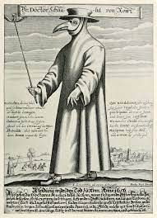

**Question 1** : A l’aide des informations du doc1, indique en quoi la gravure nous renseigne sur les moyens utilisés au moyen âge pour se protéger contre la peste.

**Question 2** : Recherche les définitions d’antisepsie et asepsie que tu recopieras dans ton cahier, puis indique de quelle définition se rapprochent les pratiques décrites ici.

**Document 2 : Une découverte de Fleming**

En 1928, Alexander Fleming découvrit un antibiotique, la pénicilline. A la fin du 20è siècle, de nombreux autres antibiotiques ont été découverts, ils ont permis de soigner de nombreuses maladies mortelles. Les antibiotiques sont des substances d’origine naturelle ou synthétique, qui peuvent réduire ou arrêter la multiplication des bactéries en les détruisant.

**Document 3 : Une découverte de Yersin :**

En 1894, Alexandre Yersin découvrit le micro-organisme responsable de la peste, une bactérie qu’il nomma *Yersinia pestis*. Pour identifier l’antibiotique le plus efficace contre cette bactérie, on réalise un antibiogramme. Pour cela :

* On met en culture la bactérie responsable de la peste dans une boite
* On place 4 pastilles imbibées chacune d’un antibiotique différent dans la boite.

Après 24h, on observe les résultats ci dessous :

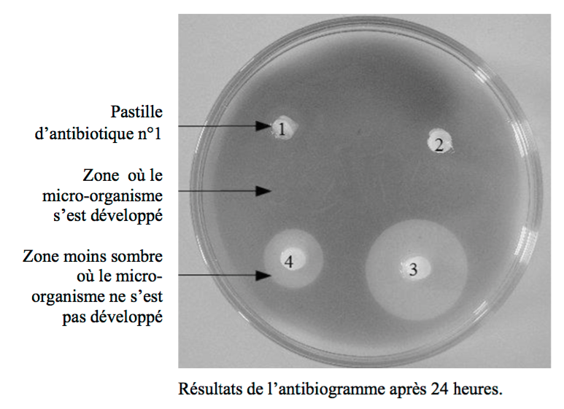

**Question 3** : A l’aide du doc 3, commente les résultats de la manipulation et identifie par son numéro l’antibiotique le plus efficace pour empêcher la multiplication du microbe responsable de la peste.

**Document 4** : Le slogan « *Les antibiotiques, c’est pas automatique »* était le titre d’une campagne lancée en 2002 dans l’objectif de faire diminuer l’utilisation d’antibiotiques abusive pour traiter des maladies respiratoires provoquées par des virus chez l’enfant. On a toujours su depuis la mise en place de ces médicaments qu’un mauvais usage de ces médicaments risquait d’entrainer une résistance des bactéries aux antibiotiques.

*D’après des extraits du bulletin de l’Organisation mondiale de la santé.*

**Question 4** : A l’aide des doc 2 et 4, indique pour quelle raison l’utilisation des antibiotiques ne doit pas être «automatique».

Argumente ta réponse.

**Question 5**: Après avoir rappelé le nom du microbe responsable de la maladie du « Covid19 », explique pourquoi il est inutile de prendre des antibiotiques si on est contaminé.

**Question 6**: A l’aide des tes connaissances, cite trois méthodes connues actuellement pour aider notre corps à se protéger des micro-organismes responsables des maladies.